SGBZ-0610 滑接线及软电缆安装
施工工艺标准
依据标准：
《建筑工程施工质量验收统一标准》GB50300-2001
《建筑电气工程施工质量验收规范》GB50303-2002
1、范围
本工艺标准适用于0.4kV以下、一般的桥式、门式起重机、电葫芦的滑接线及软电缆的安装工程。
2、施工准备
2.1设备及材料要求：
2.1.1各种型钢、辅助母线应符合设计要求，并有出厂合格证。
2.1.2软电缆，绝缘瓷瓶必须有出厂合格证。规格、型号应符合设计要求。
2.1.3各种螺栓、垫圈应符合国家标准的热镀锌制品。
2.1.4其它材料，如焊条应与焊件材质相符。防腐油漆、标志色漆应有出厂合格证。
2.2主要机具：
2.2.1主要机具：工作台、台虎钳、管子压力，钢锯、无齿锯、鎯头、调直器，电锤、台式电钻、台式砂轮、汽焊工具、电焊机、锉刀、紧线器、手提砂轮。
2.2.2测量器具：水准仪、水平尺、钢卷尺、钢直尺。
2.3作业条件：
2.3.1施工图纸、产品说明书齐全，材料及附件已到货。其规格、型号符合设计及产品技术文件的规定。
2.3.2滑接线安装所需要的预留孔，预埋铁件位置、尺寸、标高符合设计及产品技术文件的规定。
2.3.3滑接线、软电缆安装部位的建筑装饰工程、通风工程、暖卫工程的有关项目全部结束。
2.3.4起重机的运行轨道全部安装结束。妨碍施工的架子全部拆除。
2.3.5滑接线及软电缆安装需用的架子，搭设应符合安全堆积的规定。
2.3.6材料及附件应有存放及加工的安全地点。
3、操作工艺
3.1工艺流程：
材料及附件检查→滑接线测量定位→瓷瓶螺栓的安装→支架的加工和安装→滑接线加工及安装→软电缆滑道及软电缆安装→信号灯安装→滑接器安装→试运行交验
3.2材料及附件检验：
3.2.1材料及附件检验应由施工员组织施工班组会同建设单位按设计图纸和起重机的技术文件规定进行核查和检验。
3.2.2材料及附件的检验应包括：
3.2.2.1检查材料及附件的规格、品种、数量应完全符合设计和起重机技术文件的规定。
3.2.2.2软电缆及附件应有带长城标志的合格证。其规格应符合设计规定。
3.2.2.3绝缘瓷瓶没有坏损及裂纹。
3.3滑接线的测量定位：
3.3.1测量滑接线最底点。离地平面的距离不得少于3.5m，在汽车通道处不得少于6m。
3.3.2滑接线离其它设备，管道的距离不少于1.5m。滑接线距易燃气体、液体管道的距离不应少于3m。与一般管道距离不得小于是1m。
3.3.3测量每个支架的位置（一般装置在吊车梁的预留孔或焊在起重机移动的钢梁上），每个支架安装的水平标高，并用色笔准确标注。
3.3.4支架安装位置应与建筑结构相对称。终端支架距离滑接线末端不应大于800mm。当起重机在终端位置时，滑接器距离滑接线末端不应少于200mm。
3.3.5不得在建筑物的伸缩缝和起重机的轨道梁接头处安装支架。
3.4瓷瓶螺栓的安装：
3.4.1瓷瓶通常用8000（13600）型无轨电车绝缘瓷瓶。安装于室外或潮湿场所应用户外式绝缘瓷瓶。捻注前后测量绝缘电阻。
3.4.2瓷瓶螺栓捻注工艺：
3.4.2.1将螺栓上的油污及瓷瓶擦净。用32.5号及其以上水泥、石膏、石棉、细砂、水配制填料。
3.4.2.2用重量比水泥∶细砂=1∶1搅拌均匀后加入0.5%的石膏，边加水边搅拌。用手抓能结团为宜。填实，填平，常温养护三日后安装。
3.4.2.3将石棉捣碎用（重量比）水泥三份，石棉一份与水泥搅拌均匀后，边喷水边搅拌均匀，水分不宜太多，用手捻能结团，但不粘手为宜。边填边用平口凿捻坚实，填满但不得高出瓷瓶平面，抹平洒水，干固后进行安装。
3.4.3瓷瓶安装：安装前应用500V摇表，摇测绝缘电阻应符合要求。安装方式见图2-54。
3.5支架的加工和安装：
3.5.1支架加工：
3.5.1.1应按选好的型号加工，断料应用锯，不宜用汽焊均割。断料长度误差不应大于5mm。
3.5.1.2型钢支架钻孔，应用电钻或冲床冲孔，不宜用汽焊割孔，孔径不应大于螺栓直径1.5mm。
3.5.1.3型钢支架焊接应在平板胎具上焊接，焊接牢固，焊缝平整，高出焊面1.5～3mm。无夹渣，无气孔，焊渣打净，焊后无扭曲。
3.5.1.4型钢架加工制成后，应除锈和刷防腐油漆及色漆，刷油漆应均匀，色泽光滑无遗漏。
支架的加工和安装在设计无规定时按图3.5.1.4加工和安装。

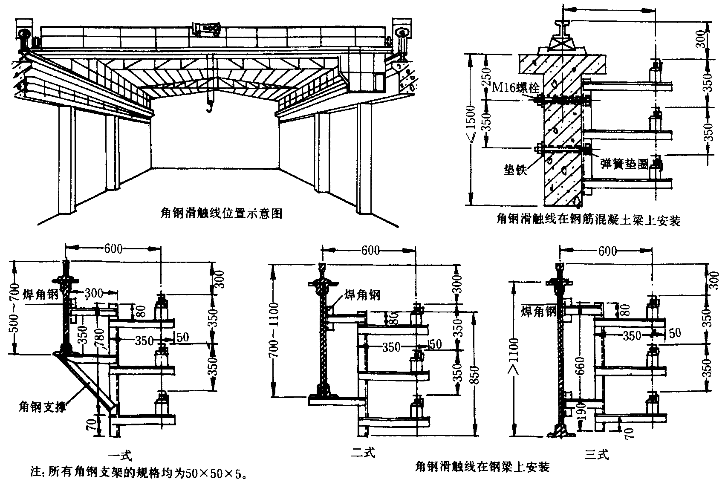图3.5.1.4
3.5.2支架安装：
3.5.2.1型钢支架安装应按已测量的位置和型号安装。
3.5.2.2型钢支架安装在混凝土梁和起重机钢梁上，按图3.5.1.4安装牢固。水平误差不大于1mm。水平总误差不大于10mm，垂直误差不大于2/1000。
3.5.2.3圆钢滑接线支架和软电缆滑道支架在墙上安装（图3.5.2.3）牢固。

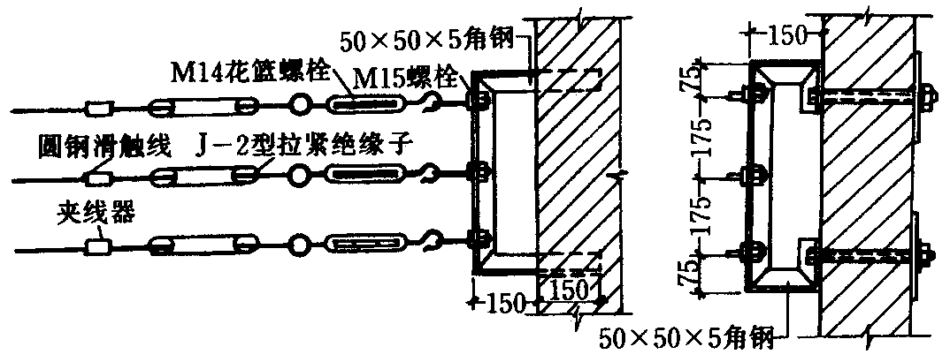
图3.5.2.3
3.6滑接线的加工及安装如设计无规定时，可按以下要求进行：
3.6.1滑接线的加工：
3.6.1.1型钢滑接线在断料前应用调直器调直。单根全长不直度不应大于2mm。不得有扭曲现象。
3.6.1.2角钢，槽钢断头应断齐，端头应平整光滑。
3.6.1.3型钢滑接线连接应用与滑接线相同截面的托板衬在滑接线内面，用电焊焊三个边。焊缝应饱满、平整，无咬肉、汽孔及夹渣。焊后无变形（图3.6.1.3）。
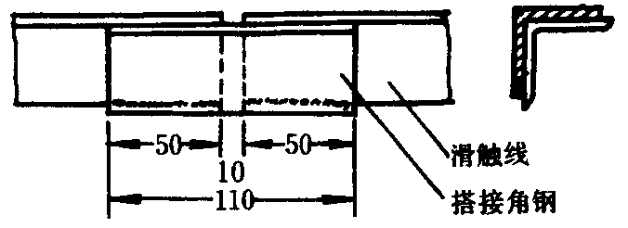
图3.6.1.3
3.6.1.4圆钢滑接线不宜在中间接头。若需要接头时，应由于某种原因设计认可，并提出质量要求。
3.6.2滑接线安装：
3.6.2.1滑接线在一般场所安装按图3.6.2.1（a）安装。在多灰尘及易结冰的场所按图3.6.2.1（b）安装。安装应牢固。

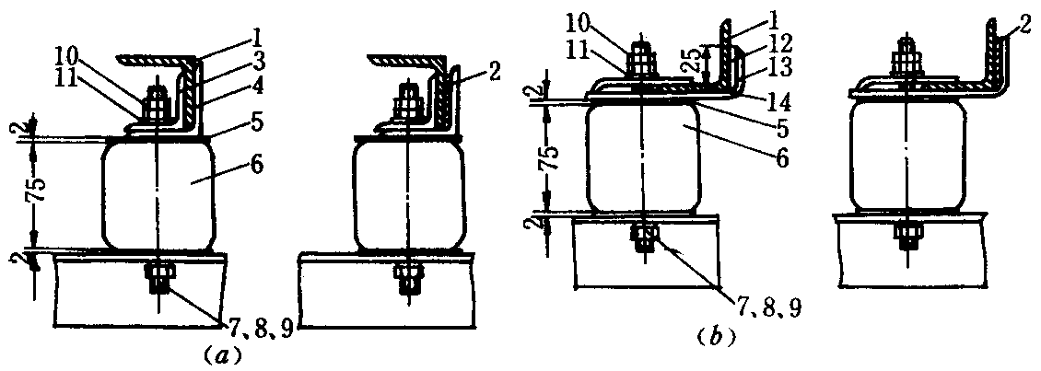
图3.6.2.1
（a）一般厂房滑触线固定方法；(b)多尘厂房滑触线固定方法
1—角钢滑触线；2—辅助母线；3—内夹板；4—外夹板；5—红钢纸垫圈；6—绝缘子；7—螺栓；8—螺母；9—弹簧垫圈；10—扁螺母；11—垫圈；12—垫块；13—垫板；14—压板
3.6.2.2滑接线安装应平直，滑接线中心线与超重机移动轨道中心线平行误差不大于10mm。滑触面应磨光，不得有凹坑及毛刺。悬吊滑接线的驰度相互偏差值少于20mm。
3.6.2.3滑接线长度超过50m应加补偿装置（图3.6.2.3），连接应牢固。

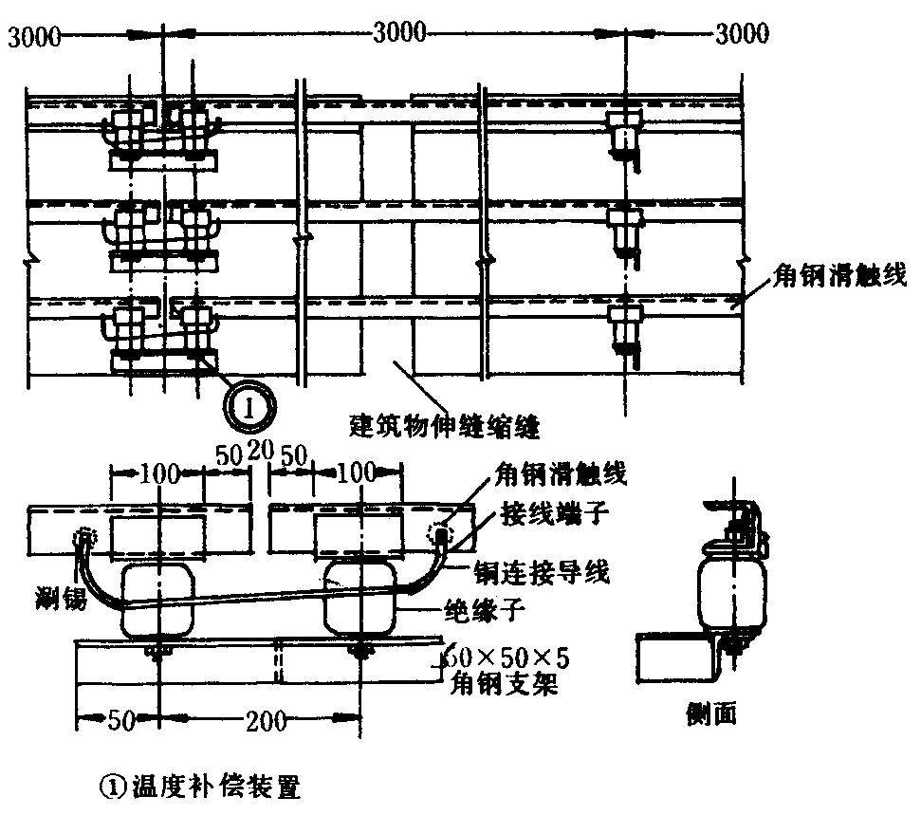
图3.6.2.3
3.6.2.4滑接线经过结构伸缩缝处，在伸缩缝两侧应加支架。支架距离伸缩缝不大于150mm。在滑接线的分段变形缝、检修处应留有10～20mm的间隙。
3.6.2.5辅助线一般沿滑接线敷设。应不大于12m与滑接线连接一次。型钢连接处应搪锡，连接螺栓按母线连接的规定配置，连接应紧密。
3.6.2.6电源线与滑接线的连接见图3.6.2.6，连接应紧密。
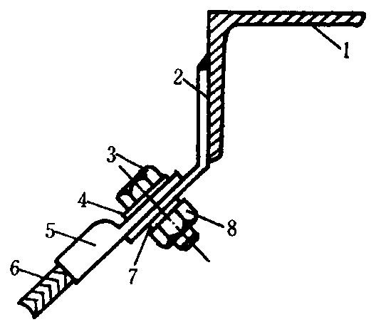
图3.6.2.6
1—角钢；2—镀锌扁钢；3—螺栓；4—垫圈；5—接线端子；6—导线；7—弹簧垫圈；8—螺母
3.6.2.7滑接线除滑触面外，应先刷防腐漆，要刷均匀无漏刷。待防腐漆干后。再按下列规定刷色漆。刷漆应均匀，色泽光滑，色标正确。
a上下排列的滑接线，由上向下A（黄）、B（绿）、C（红）。
b水平排列的滑接线，由内向外A（黄）、B（绿）、C（红）。
3.7软电缆滑道及软电缆安装；应按设计和起重机技术文件规定进行安装。无规定时可按下列要求安装：
3.7.1软电缆滑道安装：
3.7.1.1滑道的规格、材质应根据起重机的移动距离长度，以及电缆的规格和重量选定。但圆钢直径不得少于4mm。钢丝绳直径不得少于6mm。
3.7.1.2滑道支架及固定件、紧固和调整件按图3.7.1.2加工和配置。固定牢固、驰度适当。调整螺栓可调长度大于200mm。

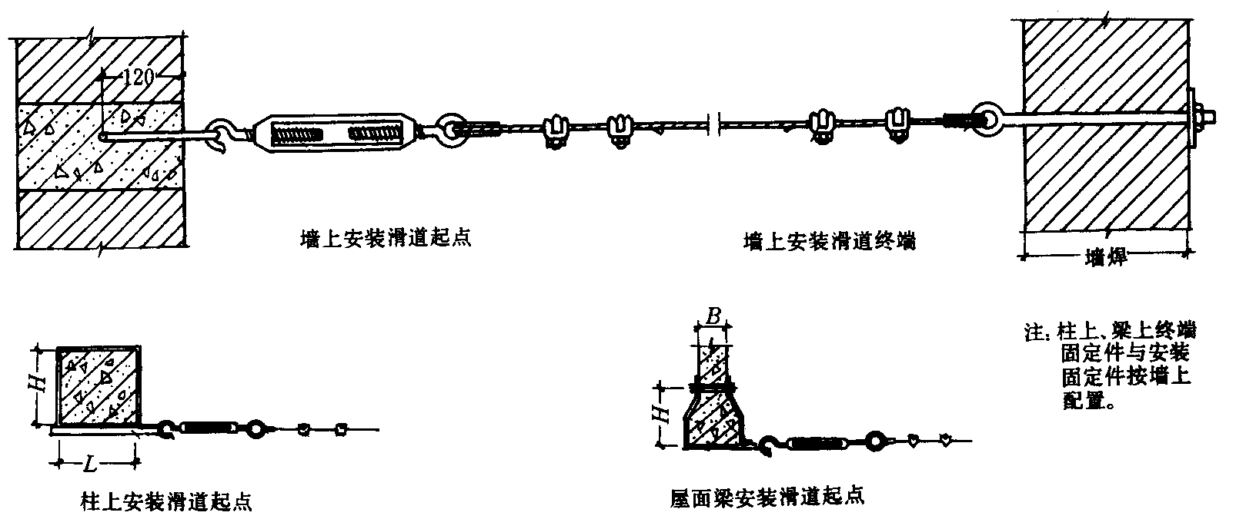
图3.7.1.2
3.7.1.3支架在起重机轨道上焊接牢固。不得咬肉及损伤轨道。用螺栓固定支架时，每个支架不应少于两条螺栓。应有防松措施，固定牢固。
3.7.2软电缆安装：
3.7.2.1软电缆的移动长度，应比起重机的移动距离长15%～20%。移动长度大于20m时，应加牵引绳，索引绳长度不得大于移动电缆长度。索引绳宜用尼龙绳和软钢丝绳。
3.7.2.2软电缆两端应分别用卡子与起重机和滑道可靠的卡固。电缆不得有扭绞，电缆的滑动吊卡卡固距离均匀、卡固牢固，不损伤电缆。
3.7.2.3电缆卷筒应符合设计要求，固定牢固。电缆的长度和重砣的行程相适应，放缆和收缆拉车一致，起重机到终端位置时，电缆应有余量。
3.8指示灯的安装（图3.8）应牢固。
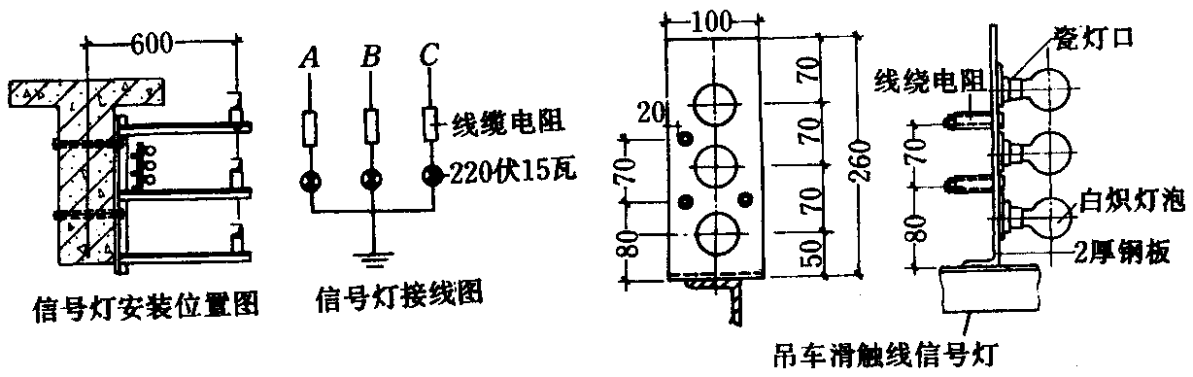
图3.8
3.9滑接触器应按产品规定，安装牢固，沿滑接线滑触可靠。在任何位置滑触器的中心线不应越出滑接线的边缘。
3.10试运行交验：
3.10.1滑接线及软电缆安装完毕后，检查和清扫干净，用摇表摇测相间、及相对地的绝缘电阻，电阻值应大于0.5MΩ。并作记录。
3.10.2检测符合要求送电空载运行。检查无异常现象后，再带负荷运行，滑触器在运行中与滑接线全程滑接平滑，无较大火花和异常现象后，交建设单位使用。
3.10.3验收时应提交以下资料：
3.11.3.1交工验收单，变更洽商记录、产品合格证和技术文件。
3.11.3.2安装记录、测试及试运行记录。
4、质量标准
4.1.1滑接线和软电缆的相间，各相对地间的绝缘电阻值必须大于0.5MΩ。
检验方法：用摇表测试，或检查测试记录。
4.1.2滑接线的中心线与起重机轨道的实际中心线距离和同一条滑接线各支架间的水平或垂直距离必须保持一致，其偏差值不应大于1/1000，最大不应大于10mm。
检验方法：实测或检查安装记录。
4.1.3滑接线在绝缘子上固定可靠，滑接线连接处平滑、滑触面严禁有锈蚀，滑接线与导线连接处必须镀锡或镀锌处理。
检验方法：观察检查。
4.2.1绝缘子无裂纹和缺损，清洁与支架间的垫片齐全。支架安装平整、牢固、间距均匀，油漆色泽均匀。连接螺栓螺纹露出螺母2～3扣。
检验方法：观察检查。
4.2.2滑接线安装应符合下列规定：
4.2.2.1变形缝和检修段处留有10～20mm的间隙。滑接线端头光滑，两端底差值不大于1mm。
4.2.2.2自由悬吊式滑接线的驰度相互间偏差不大于20mm。
4.2.2.3刷油漆、色漆的部位，颜色正确无漏刷。指示灯指示正常。
4.2.2.4滑触器在全行程滑行中平稳，无较大的火花。
检验方法：观察或检查安装试运行记录。
4.2.3软电缆的安装应符合下列规定：
4.2.3.1软电缆滑道、牵引绳的终端固定可靠，滑道调节装置齐全。
4.2.3.2软电缆沿滑道滑动灵活、平稳，不打扭，无卡阻现象。
4.2.3.3电缆移动段长度比起重机移动长度距离长15%～20%，移动长度大于20m加装牵引绳。
4.2.3.4金属件防腐均匀无遗漏。
检验方法：观察检查或查看试运行记录。
4.2.4滑接器安装平整牢固，滑触面光滑，接触良好。滑触器中心在滑行时不越出滑接线的边缘。滑块灵活无卡阻现象。绝缘件完整。
检验方法：观察和试运行检查。
4.2.5高度在3.5m以下的金属架接地可靠，接地线的截面选用正确。接地线无漏接。
检验方法：观察检查。
5、成品保护
5.1滑接线及软电缆安装完毕后，如有其它工种作业时应加以保护，防止砸碰损伤。
6、应注意的质量问题
6.1滑接线及软电缆安装应注意的质量问题见表6.1。
常产生的质量问题及防治措施 表6.1
序号 | 常产生的质量问题 | 防治措施
1 | 材料及附件缺少及损坏 | 清点检查要细；将缺损材料及附件列好清单，同供货单位协商解决。加强保管
2 | 滑接线接头处焊接变形 | 焊接时注意电流调整适当。采用焊缝对称断续焊，焊后进行检查和调整
3 | 保护地线漏接或不符合规范规定 | 认真执行自检、互检、专检三检制度
7、质量记录
7.1产品合格证。
7.2钢材材质证明。
7.3材料设备检验记录。
7.4预检记录。
7.5自、互检记录。
7.6绝缘摇测记录。
7.7分项工程质量评定记录。
7.8设计变更洽商记录。
8、安全环保措施
8.1在脚手架上作业，脚手板必须满铺，不得有空隙和探头板。使用的料具，应放人工具袋随身携带，不得投掷。
8.2现场变配电高压设备，不论带电与否，单人值班严禁跨越遮栏和从事修理工作。
8.3高压带电区域内部分停电工作时，人体与带电部分必须保持安全距离，并应有人监护。
8.4在变配电室内，外高压部分及线路工作时，应按顺序进行。停电、验电悬挂地线，操作手柄应上锁或挂标示牌。
8.5验电时必须戴绝缘手套，按电压等级使用验电器。在设备两侧各相或线路各相分别验电。验明设备或线路确实无电后，即将检修设备或线路做短路接地。

